Tygryski 31.03.20

Temat: **Z wizytą u bocianów**

1. Zobacz uważnie film „Wywiad z bocianem”. Postaraj się zapamiętać jak najwięcej (np. Jak wygląda bocian, kto się boi bociana, skąd wracał)

Link do filmu: <https://www.youtube.com/watch?v=PMUUm7Xx-Fw>

2**. Zabawa muzyczno-ruchowa pt. Ptaki-z gniazd! Ptaki - do gniazd!**

Z pomocą Rodziców, przygotuj kilka wyciętych z gazety gniazd. Mogą być w kształcie koła.

Kilka wyciętych gniazd rozłóż w odstępach na podłodze.

Proszę przygotować kilka muzycznych utworów dla Dzieci.

Dziecko naśladując przy muzyce  ruchy ptaka, trzymając ręce zgięte w łokciach ,biegają, podskakują lub spacerują.

W momencie przerwania muzyki Dziecko szybko zajmuje najbliższe gniazdo.

Przy każdej przerwie odkładamy jedno gniazdo.

Zabawę kończymy gdy zabraknie gniazd.

           Miłej zabawy!

3. **Ćwiczenie spostrzegawczości**- rodzic chowa papierowe gniazdo gdzieś w pokoju (tak żeby było widoczne). Zadaniem dziecka jest jak najszybsze znalezienie gniazda. Powtórzcie zabawę kilka razy zwiększając trudność.

4. **Podobieństwa i różnice** Poniżej znajdują się zdjęcia bociana oraz wróbelka. Wskaż jakie widzisz między nimi różnice.

Pytania pomocnicze:

-Jakiej wielkości są ptaszki?

-Jakie mają kolory?

-Co możesz powiedzieć o długości ich dziobów i nóżek?

-Jakie mają skrzydła?

* W czym bocian i wróbelek są do siebie podobni?

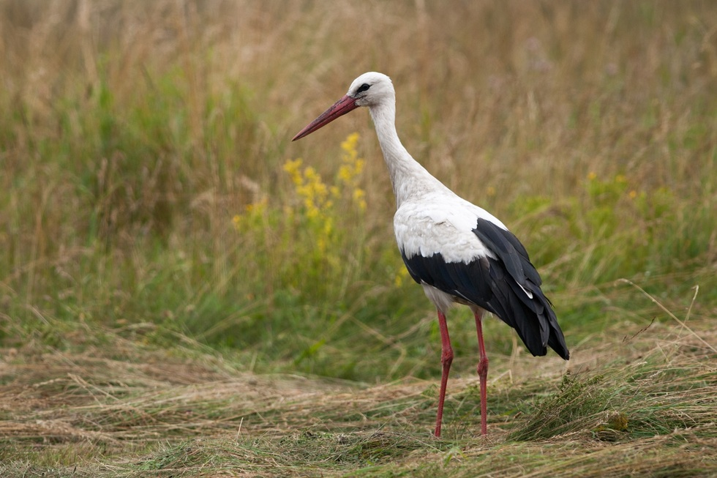

www.bocian.org.pl

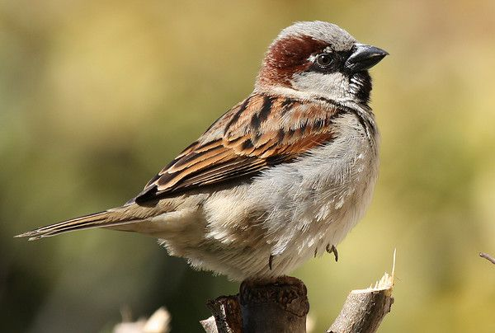

www.salon24.pl

*Podsumowanie zabawy*

*Widzicie, że wiele różni oba ptaki – są różnej wielkości, mają różnej długości dzioby i są różnie ubarwione. A jednak wszyscy wiemy, że i bocian i wróbel są ptakami. Dlaczego? Tak – oba są pokryte piórami, mają dzioby i skrzydła, potrafią latać. To są cechy podobne u obu ptaków. Widzicie zatem, że wróbel i bocian mają wiele cech wspólnych, podobnych – dzięki czemu wiemy, że są ptakami i mają takie cechy, które je różnią – dzięki czemu możemy poznać, który z nich to bocian, a który wróbel.*

4. **Praca plastyczna**

Wykonaj pracę plastyczną wg instrukcji. Potrzebne będą:

-Kartka (najlepiej z kolorowego bloku technicznego)

-Trzy płatki kosmetyczne

-Klej

-Farby

-Nożyczki

Z pomocą rodzica zmniejsz trochę jeden wacik (nie wyrzucaj resztek wacika)- będzie to głowa naszego bociana więc powinna być mniejsza niż brzuch. Na kartce ułóż bociana- mniejszy wacik to głowa, z resztek wacika zrób szyję, a z większego wacika zrób brzuch naszego bociana. Wszystkie elementy przyklej do kartki. Ostatni wacik przetnij na pół, końcówkę pomaluj czarną farbą i przyklej do brzuszka- to oczywiście skrzydło bociana. Farbami domaluj nogi, dziób bociana oraz oko. Dokończ pracę- możesz domalować chmurki i słoneczko, staw przy którym stoi bocian lub gniazdo. To zależy od Twojej wyobraźni. Pamiętaj po zakończonej pracy posprzątaj stanowisko.

Przykładowe zdjęcie pracy plastycznej.

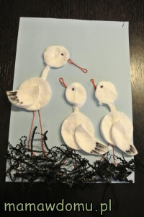

*Dla chętnych kolorowanka

